大家好，我是梦醒。今天为大家带来一般家用路由器的设置方法。如果有不懂的地方再问。好! 教程开始：
首先，路由器拆封按下图连接好路由器和宽带猫。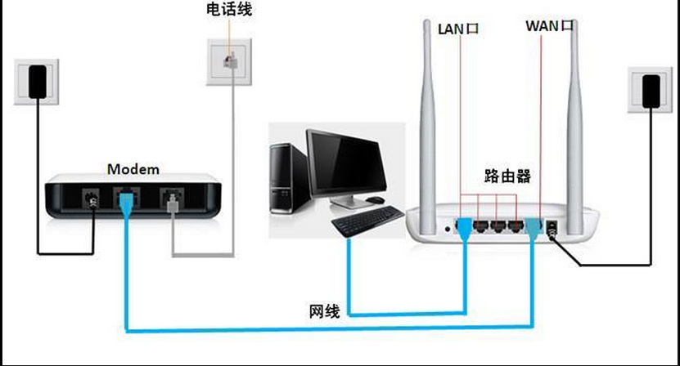
用户买回家后，直接路由器接到猫上就行，如果猫上接有台式电脑，将插在台式机上的网口插到路由器的wan口，再由路由器的lan口插到台式电脑。按图所示接好。
接下来，我们进入路由器设置界面。一般新的路由器是没有无线密码的，我们可以用笔记本电脑和手机直接连。
无线设备连上之后。打开自带的浏览器，输入路由器底部的网址，再输入账号密码，有的路由器是要自己设置一个密码。
进入界面。以老式tp-link为例。
点击网络参数。点击wan口设置。如图：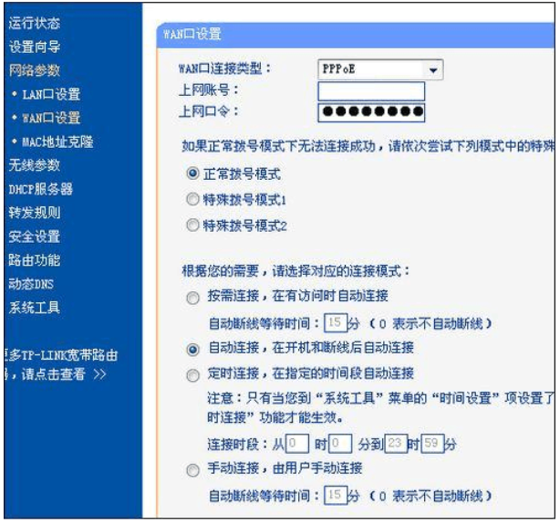
拨打运营商的电话询问上网账号和上网口令，选择自动连接。点击下面的连接(保存)。一般如果上网账号和口令都正确的话，很快就能连接上，这时候进入无线参数，设置无线密码和无线名称，也就是ssid号，好是英文名称。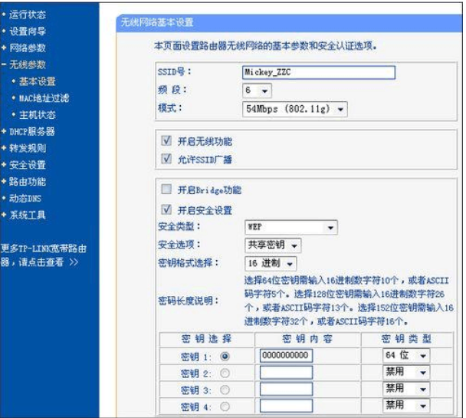安全类型改为WPA-PSK/WPA2-PSK。密码自己设置，这是老式的路由器设置界面，所以不多说了，其他默认就行，这时候回到运行状态，如下图所示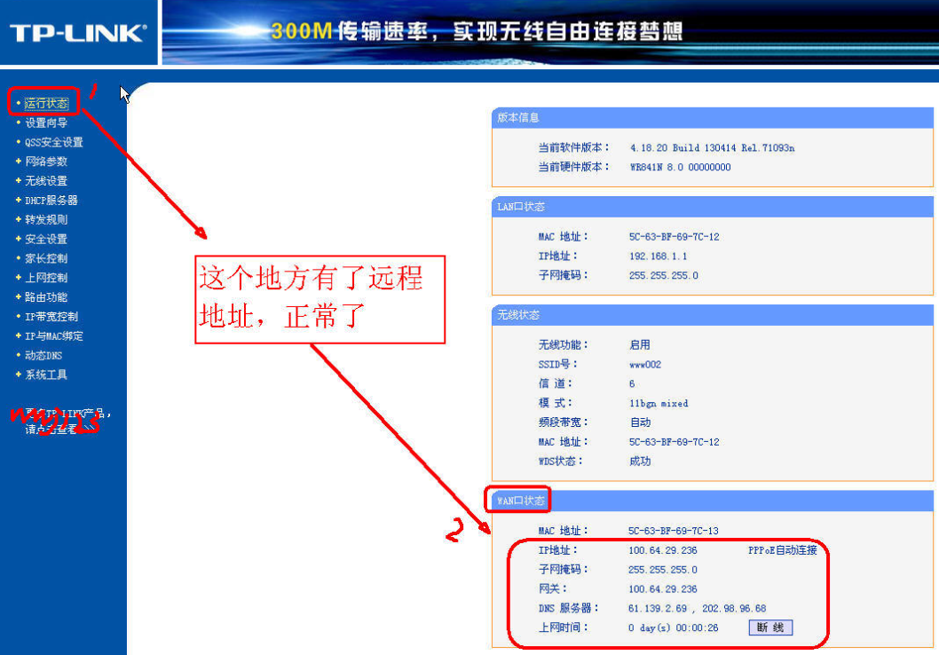
然后我们拔掉路由器的电源，等待5分钟，再插上，连接无线输入密码就可以上网了，台式机可能要重启一下机子就能直接上网了。
教程到此结束，有说的不对或者不懂的地方找管理。或者联系本人q:15371920013。

